BAB III
ANALISA DAN PERANCANGAN

- Analisa Masalah
Analisa masalah yang didapatkan dari hasil observasi, wawancara, dan klasifikasi adalah bagaimana mendiagnosa penyakit burung lovebird dari data input gejala yang dihitung secara sistematik. Dalam hal ini data penyakit dan gejala yang didapatkan bersumber dari para peternak burung lovebird Malang Selatan (Gondanglegi, Pagelaran, Bantur), Komunitas Lovebird Malang Selatan, dan pakar ahli dibidang kesehatan.

Permasalahan yang sering muncul diruang lingkup observasi adalah akibat cuaca yang tidak menetu akibat global warming (Komunitas Lovebird Malang Selatan, 2018). Jika permasalahan ini tidak teratasi dengan baik dan tepat dapat menularkan penyakit tersebut ke burung lovebird lainnya dan juga berakibat kematian.

- Pemecahan Masalah
Berdasarkan analisa masalah permasalahan dan juga masalah yang terjadi, dibutuhkan suatu sistem pakar yang dapat membantu mendiagnosa penyakit pada burung lovebird (Agapornis Fischery, Agapornis Personatus, Agapornis Liliane Nyasa, Agapornis Nigrigenis) dengan metode Naïve Bayes berbasis Web. Sebagai acuan daerah di Malang Selatan (Gondanglegi, Pagelaran, Bantur) guna mengetahui penyakit apa yang menyerang burung lovebird, sehingga kesehatan burung lovebird bisa terkontrol dengan baik.

- Perancangan dan Implementasi Algoritma
Perancangan merupakan pengembangan secara teknis dan hasil adaptasi dari analisa. Objek–objek yang terkait antara hasil analisa ditambahkan dengan elemen baru yang memfokuskan bagaimana cara pembuatannya. Pada tahap ini juga memfokuskan pada solusi yang lebih baik dari yang ada sebelumnya dan sebagai dasar untuk tahap pengerjaan.Tahapan perancangan dilakukan untuk memberikan gambaran umum yang jelas. Berikut gambar 3.1 tahapan perancangan yang digunakan, yaitu meliputi :

End
Start

Solusi Hasil dari Kriteria Gejala
Input Data Gejala

Perhitungan Nilai Hasil Kriteria Gejala
Pencarian Nilai Masing-masing Kriteria Gejala

Gambar 3.1 Proses Perancangan

Pada proses diatas user yang memiliki masalah dengan penyakit burung lovebird menginputkan gejala penyakit, yang kemudian data input user diproses menggunakan metode naïve bayes hingga muncul hasil yang dihasilkan dari proses perhitungan tersebut.

Adapun pada penentuan gejala penyakit dan akibat gejala penyakit bisa digunakan sebagai bahan pertimbangan dalam menentukan nilai, adalah sebagai berikut :
Tabel 3.1 Tabel Keputusan
Gejala | Penyakit
 | P1 | P2 | P3 | P4 | P5 | P6 | P7 | P8 | P9 | P10
G1 | 1 | 0 | 0 | 0 | 1 | 0 | 0 | 0 | 0 | 1
G2 | 0 | 0 | 0 | 0 | 0 | 0 | 0 | 1 | 0 | 1
G3 | 0 | 0 | 0 | 0 | 0 | 0 | 0 | 0 | 1 | 0
G4 | 1 | 0 | 0 | 0 | 1 | 0 | 0 | 0 | 0 | 0
G5 | 1 | 1 | 1 | 0 | 0 | 0 | 0 | 1 | 0 | 1
G6 | 1 | 0 | 0 | 0 | 0 | 0 | 0 | 0 | 1 | 0
G7 | 0 | 0 | 1 | 0 | 0 | 0 | 0 | 0 | 0 | 1
G8 | 0 | 0 | 0 | 0 | 0 | 0 | 0 | 0 | 1 | 0
G9 | 0 | 0 | 0 | 1 | 0 | 0 | 0 | 0 | 0 | 0
G10 | 0 | 0 | 0 | 1 | 0 | 1 | 0 | 0 | 0 | 0
G11 | 0 | 0 | 0 | 1 | 0 | 0 | 0 | 0 | 0 | 0
G12 | 1 | 0 | 0 | 0 | 0 | 0 | 0 | 0 | 0 | 0
G13 | 0 | 0 | 0 | 0 | 0 | 0 | 0 | 0 | 1 | 0
G14 | 0 | 0 | 0 | 0 | 1 | 0 | 0 | 0 | 0 | 0
G15 | 0 | 0 | 0 | 0 | 0 | 1 | 1 | 0 | 0 | 0
G16 | 0 | 0 | 0 | 0 | 0 | 1 | 0 | 0 | 0 | 0
G17 | 0 | 0 | 0 | 0 | 0 | 1 | 1 | 0 | 0 | 0
G18 | 0 | 0 | 0 | 0 | 0 | 0 | 1 | 0 | 0 | 0
G19 | 0 | 0 | 0 | 0 | 0 | 0 | 1 | 0 | 0 | 0
G20 | 0 | 0 | 1 | 0 | 0 | 0 | 0 | 1 | 1 | 0
G21 | 0 | 0 | 0 | 0 | 0 | 0 | 0 | 1 | 0 | 1
G22 | 0 | 1 | 1 | 0 | 1 | 0 | 0 | 1 | 1 | 1

Keterangan table keputusan :
P1 = Penyakit Snot. G1 = Mata merah.
P2 = Penyakit Gajih. G2 = Bulu kusut.
P3 = Penyakit Gangguan pernafasan.G3 = Sempoyongan.
P4 = Penyakit Bubul. G4 = Mata berair.
P5 = Penyakit Patek/Cacar. G5 = Kotoran cair.
P6 = Penyakit Kutu Bulu. G6 = Keluar cairan mata.
P7 = Penyakit Konslet. G7 = Sering membuka paruh.
P8 = Penyakit Nyilet. G8 = Linglung.
P9 = Penyakit Coryza. G9 = Kuku memanjang
P10 = Penyakit Corona G10 = Sisik kaki.
G11 = Lubang kecil di kaki.
G12 = Daging dalam mata.
G13 = Sering gigit kaki.
G14 = Klep berdarah.
G15 = Cabut bulu.
G16 = Sering mematuk.
G17 = Tidak bisa diam.
G18 = Birahi Memuncak.
G19 = Tidur saat bunyi.
G20 = Dada menyusut.
G21 = Memar pada paruh.
G22 = Nafsu makan menurun

- Proses Perhitungan dengan Metode Naïve Bayes.
Pada proses perhitungan Naïve Bayes dilakukkan studi kasus pada rekomendasi tersebut. Dengan demikian telah diberikan sebuah contoh studi kasus untuk menentukan nilai hasil penyakit dari sebuah data gejala. Dengan soal kasus di bawah ini.
Gejala yang muncul pada burung lovebird ada 2 gejala, yaitu :
G10 = Sisik Kaki.
G11 = Lubang kecil di kaki.
- Mentukan indikasi penyakit pada tabel
Berdasarkan studi kasus gejala yang muncul adalah G10 dan G11, maka bias dilihat dari table keputusan indikasi kerusakan (penyakit) yang akan di prediksi yaitu P4 dan P6. Karena pada P4 terdapat G10 dan G11 yang bernilai 1, dan pada P6 terdapat G10 yang bernilai 1. Maka untuk tahap selanjutnya yang dihitung menggunakan algoritma Naïve Bayes adalah menghitung nilai probabilitas gejala dari P4 dan P6

- Menghitung Nilai Probabilitas per-penyakit dan gejala.
Jumlah Gejala = Jumlah gejala G11 dan G11 yang muncul pada P4 dan P6 di table keputusan masing-masing bernilai 1.
Jumlah penyakit akibat gejala = Penyakit yang muncul akibat gejala dalam perhitungan adalah 2.

- Perhitungan Probabilitas P4 (Penyakit Bubul)
Diperoleh rumus perhitungan probabilitas nilai P4 sebagai berikut :
$$P|P4 = \frac{Jumlah gejala yang muncul di P4}{Jumlah semua penyakit}$$
$$P|P4 = \frac{2}{10}=0,2$$

G10 $= \frac{Jumlah g10 di P4}{jumlah penyakit akibat gejala}$
G10 = $\frac{1}{2}=0,5$

G11 = $\frac{jumlah g11 di p4}{jumlah penyakit akibat gejala}$
G11 = $\frac{1}{2}=0,5$

- Perhitungan Probabilitas P6 (Penyakit Kutu Bulu)
Diperoleh rumus perhitungan probabilitas nilai P6 sebagai berikut :
$$P|P6 = \frac{Jumlah gejala yang muncul di P6}{Jumlah semua penyakit}$$
$$P|P6 = \frac{1}{10}=0,1$$

G10 $= \frac{Jumlah G10 di P6}{jumlah penyakit akibat gejala}$
G10 = $\frac{1}{2}=0,5$

G11 = $\frac{jumlah g11 di P6}{jumlah penyakit akibat gejala}$
G11 = $\frac{0}{2}=0$

- Menghitung Nilai Bayes berdasarkan probabilitas penyakit dan gejala yang timbul
Dari nilai ini probabilitas diatas selanjutnya tahap perhitungan nilai bayes dengan rumus sebagai berukit :
P(X|Y)$=\frac{(Y*P(X))}{Y*P\left(X\right)+G3*P(x)}$
Perhitungan nilai bayes P4
Probabilitas P(P4|G10)
P(P4|G10) $=\frac{(G10*P|P4)}{G10*P\left|P4+G10*P\right|P4}$
P(P4|G10) = $\frac{0,5*0,2}{\left(0,5*0,2\right)+\left(0,5*0,2\right)} = 0,5$
Probabilitas P(P4|G11)
P(P4|G11) $=\frac{(G11*P|P4)}{G11*P\left|P4+G11*P\right|P4}$
P(P4|G11) = $\frac{0,5*0,2}{\left(0,5*0,2\right)+\left(0,5*0,2\right)} = 0,5$
Total Nilai Bayes dari P4 yaitu :
Total P4 = P(P4|G10)+P(P4|G11)
Total Bayes P4 = 0,5 + 0,5 = 1

Perhitungan Nilai Bayas P3
Probabilitas P(P6|G10)
P(P6|G10) $=\frac{(G10*P|P6)}{G10*P\left|P6+G10*P\right|P6}$
P(P6|G10) = $\frac{(0,5*0,1)}{0,5*0,1+0,5*0,1}=$ 0,5
Probabilitas P(P6|G11)
P(P6|G11) $=\frac{(G11*P|P6)}{G11*P\left|P6+G11*P\right|P6}$
P(P6|G11) = $\frac{(0*0,1)}{0*0,1+0*0,1}$ = 0
Total NIlai Bayes dari P3 yaitu :
Total P3 = P(P6|G10)+P(P6|G11)
Total Bayes P3 = 0,5 + 0 = 0,5
Menjumlahkan hasil nilai bayes dari P4 dan P6
Hasil Total = Total Bayes P4 + Total Bayes P6
Hasil Total = 1 + 0,5 = 1,5
- Menghitung Presentase Nilai Hasil Prediksi Penyakit
Dari Perhitungan hasil total didapatkan nilai 1,5. Angka tersebut digunakan sebagai pembagi masing-masing nilai bayes dari P4 dan P6 untuk diketahui presentasenya. Berikut ini adalah hasil yang didapatkan dari perhitungan tersebut :

- Penyakit pada P4
= (1 / 1,5) * 100%
= 66,6%
- Penyakit pada P6
= (0,5 / 1,5) * 100%
= 33,3%
Dari perhitungan menurut Naïve Bayes Penyakit yang menyerang burung lovebird sesuai dengan studi kasus diatas adalah Penyakit Bubul dengan presentase 66,6% dan Kutu Bulu dengan presentase 33,3%.

- Perancangan Sistem
Perancangan sistem merupakan tahap selanjutnya setelah analisa sistem, mendapatkan gambaran jelas tentang apa yang dikerjakan pada analisa sistem, maka dilanjutkan dengan memikirkan bagaimana membentuk sistem tersebut.
Desain sistem didefinisikan sebagai penggambaran, perencanaan dan pembuatan sketsa atau pengaturan dan beberapa elemen yang terpisah ke dalam satu kesatuan yang utuh dan berfungsi (John Burch dan Gary Grudnitski)

- Use Case
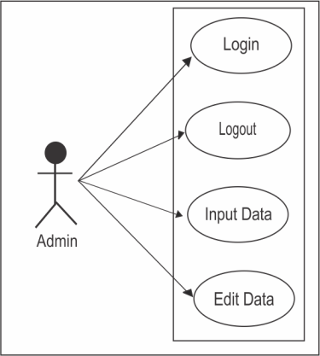
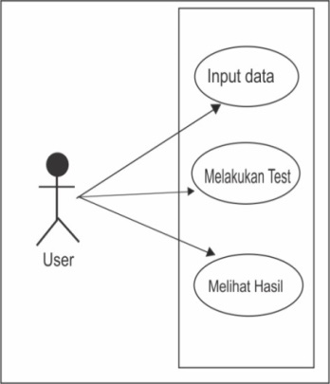
Use case diagram merupakan gambaran skenario dari interaksi antara pengguna dengan sistem. Use case diagram menggambarkan hubungan antara aktor dan kegiatan yang dapat dilakukannya terhadap aplikasi secara keseluruhan.
Gambar 3.2 Use Case Diagram User Gambar 3.3 Use Case Diagram Admin

- Activity Diagram
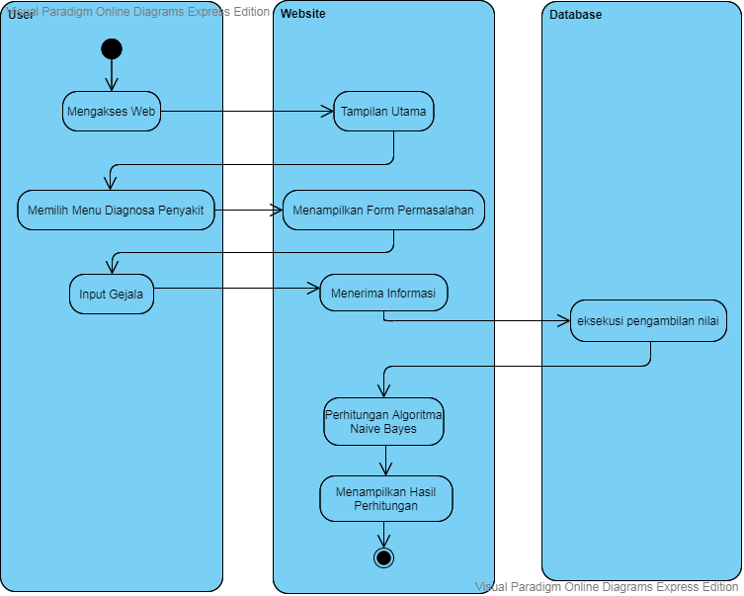
Activity Diagram akan menggambarkan spesifikasi sistem sacara keseluruhan. Activity Diagram juga akan menjelaskan bagaimana alur sebuah sistem tersebut berjalan.
Gambar 3.4 Activity DiagramUser Mendiagnosa Penyakit

- Squence Diagram
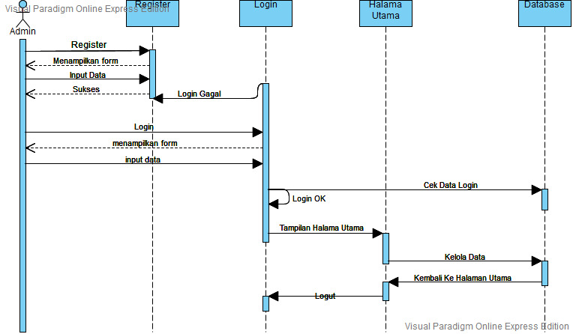
Sequence Diagram adalah suatu diagram yang menggambarkan interaksi objek dan mengindentifikasi (memberi petunjuk atau tanda) komunikasi diantara objek-objek tersebut.
Gambar 3.5 Sequence Diagram Admin
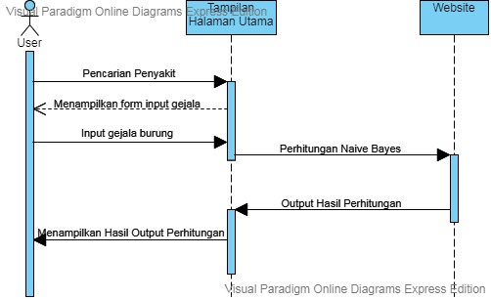
Gambar 3.6 Sequence Diagram User

- Class Diagram
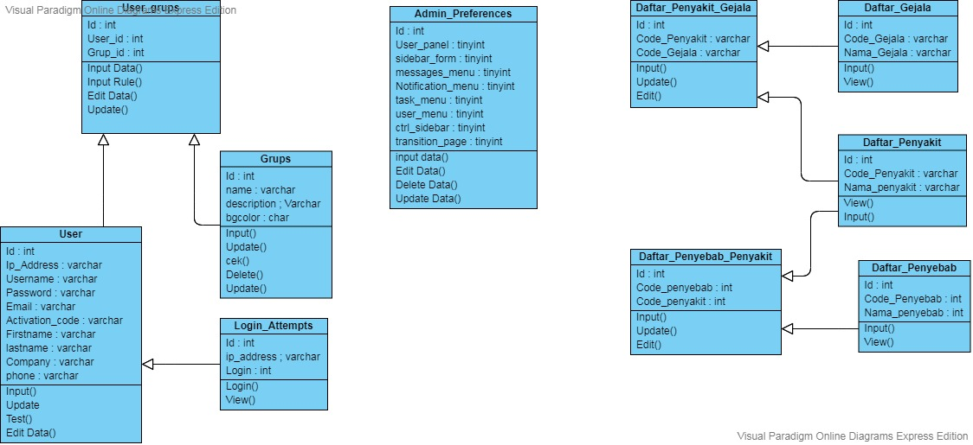
Class Diagram akan menggambarkan struktur sistem yang akan dibuat dari segi pendefinisian yang dibuat dalam suatu sistem.
Gambar 3.7 Class Diagram
- Desain Data Base
Berdasarkan perancangan UML yang telah dibuat diatas, maka diperoleh beberapa tabel yang akan digunakan untuk sistem informasi ini. Beberapa tabel tersebut dengan rancangan sebagai berikut ini :
- Tabel Login
Tabel 3.2 Login Attempts
NO | Nama Field | Tipe Data | Panjang
1. | Id | Int | 11
2 | IP Address | Varchar | 15
3 | Login | Varchar | 100
- Tabel User
Tabel 3.3 Users
NO | Nama Field | Tipe Data | Panjang
1. | Id | int | 11
2. | IP Address | Varchar | 15
3. | Username | Varchar | 100
4. | Password | Varchar | 255
6. | Email | Varchar | 100
8. | First_name | Varchar | 50
9 | Last_name | Varchar | 50
10 | Company | Varchar | 100
11 | Phone | varchar | 20

- Tabel User Grup
Tabel 3.4 User Grup
NO | Nama Field | Tipe Data | Panjang
1. | Id | int | 11
2. | User_id | int | 11
3. | Grup_id | int | 8

- Tabel Grup
Tabel 3.5 Grup
NO | Nama Field | Tipe Data | Panjang
1. | Id | Varchar | 8
2. | Name | Varchar | 100
3. | Description | Varchar | 100
4. | bgcolot | char | 7
- Tabel Daftar Penyakit
Tabel 3.6 Daftar Penyakit
NO | Nama Field | Tipe Data | Panjang
1. | Id | Int | 11
2. | Code | Varchar | 150
3. | Nama_Penyakit | Varchar | 50
- Tabel Daftar Gejala
Tabel 3.7 Daftar Gejala
NO | Nama Field | Tipe Data | Panjang
1. | Id | int | 11
2. | Code | Varchar | 100
3 | Nama_Gejala | Varchar | 50

- Tabel Daftar Penyakit Gejala
Tabel 3.8 Daftar Penyakit Gejala
NO | Nama Field | Tipe Data | Panjang
1. | Id | int | 11
2 | Code_penyakit | Varchar | 100
3 | Code_gejala | Varchar | 100

- Tabel Penyebab
Tabel 3.9 Penyebab
NO | Nama Field | Tipe Data | Panjang
1. | Id | int | 11
2 | Code_penyebab | Varchar | 100
3 | Nama_penyebab | Varchar | 100

- Tabel Penyebab Penyakit
Tabel 3.10 Penyebab Penyakit
NO | Nama Field | Tipe Data | Panjang
1. | Id | int | 11
2 | Code_penyebab | Varchar | 100
3 | Code_penyakit | Varchar | 100

- Tabel Admin Preferences
Tabel 3.11 Admin Preferences
NO | Nama Field | Tipe Data | Panjang
1. | Id | Tinyint | 1
2 | User_panel | Tinyint | 1
3 | Sidebar_form | Tinyint | 1
4 | Messages_menu | Tinyint | 1
5 | Notification_menu | Tinyint | 1
6 | Task_menu | Tinyint | 1
7 | User_menu | Tinyint | 1
8 | Ctrl_sidebar | Tinyint | 1
9 | Transition_page | Tinyint | 1

